Universitatea Tehnică a Moldovei

Facultatea - Calculatoare Informatică și Microelectronică

Disciplina: *Metode și modele de calcul*

**Raport**

Lucrarea de laborator Nr.4

Tema: Determinarea soluției problemei Cauchy

Varianta: 5

A efectuat: st.gr. TI-207 Bunescu Gabriel

A verificat: conf.univ.dr. Dohotaru Leonid

Chișinău 2021

**Cuprins:**

I. Subiectul 3

II. Obiectivele lucrării 3

III. Problema dată spre rezolvare 3

IV. Listningul programului 3

***Euler*** 3

***Cauchy*** 4

***Runger-Kutta de ordinul 4*** 5

V. Rezultatele compilării 6

VI. Compararea soluțiilor 9

VII. Concluzie: 12

# I. Subiectul

Determinarea soluției problemei Cauchy

# II. Obiectivele lucrării

1. Să se determine soluția problemei Cauchy *y’ = f (x, y), y ( a ) = b* pe segmentul indicat [a, a+1] prin metodele Euler, Cauchy și Runge-Kutta de ordinul 4, cu pasul h = 0.05 ;
2. Să se compare rezultatele obținute cu soluția exactă a problemei;
3. Să se construiască graficul soluției exacte și a soluțiilor aproximative obținute prin metodele Euler și Runge-Kutta de ordinul 4.

# III. Problema dată spre rezolvare



Figura 1. Sarcina propusă spre rezolvare

# IV. Listningul programului

#include <iostream>

#include <cmath>

#include<iomanip>

using namespace std;

float f(float(x), float(y)) {

return (-pow(y, 2) * (log(x) + 2) * log(x) + y) / x;

}

int main() {

int n, i;

double a, b;

float h;

float k1[25], k2[25], k3[25], k4[25];

cout << " Ecuatia dy/dx = (pow(-y,2)*(log(x)+2)*log(x)+y)/x" << endl;

cout << " Introduceti intervalul:" << endl << " a = ";

cin >> a;

cout << " b = ";

cin >> b;

cout << " Introduceti pasul: ";

cin >> h;

n = ((a + 1) - a) / h;

double y[25], g[25], x[25], Y[25], L[25];

cout << " Introduceti x0: ";

cin >> x[0];

cout << " Introduceti y0: ";

cin >> y[0];

cout << " -------------------------------------------- " << endl;

cout << " Metoda Euler " << endl;

cout << " -------------------------------------------- " << endl;

for (i = 1; i <= n; i++) {

x[i] = x[i - 1] + h;

}

for (i = 1; i <= n; i++) {

y[i] = y[i - 1] + (h * f(x[i - 1], y[i - 1]));

}

cout << " Iteratii x y f(x,y)" << endl;

for (i = 1; i <= n; i++) {

cout << " " << i << "\t " << x[i] << "\t " << y[i] << "\t " << abs(f(x[i], y[i])) << endl;

}

cout << " -------------------------------------------- " << endl;

cout << " Metoda Cauchy " << endl;

cout << " -------------------------------------------- " << endl;

for (i = 1; i <= n; i++) {

x[i] = x[i - 1] + h;

}

for (i = 1; i <= n; i++) {

y[i] = y[i - 1] + (h * f(x[i - 1], y[i - 1]));

y[i] = y[i - 1] + ((h / 2) * (f(x[i - 1], y[i - 1]) + f(x[i], y[i])));

}

cout << " Iteratii x y f(x,y)" << endl;

for (i = 1; i <= n; i++) {

cout << "\t " << i << "\t " << x[i] << "\t " << y[i] << "\t " << abs(f(x[i], y[i])) << endl;

}

cout << " --------------------------------------------" << endl;

cout << " Metoda Runge-Kutta " << endl;

cout << " --------------------------------------------" << endl;

cout << "Iteratia\tx\t\ty\t\tf(x,y)\n";

for (int i = 0; i < n; i++)

{

k1[i] = h * f(x[i], y[i]);

k2[i] = h * f(x[i] + h / 2, y[i] + k1[i] / 2);

k3[i] = h * f(x[i] + h / 2, y[i] + k2[i] / 2);

k4[i] = h * f(x[i] + h, y[i] + k3[i]);

y[i + 1] = y[i] + (k1[i] + 2 * k2[i] + 2 * k3[i] + k4[i]) / 6;

cout << "\t" << i + 1 << " \t" << x[i + 1] << " \t\t" << y[i + 1] << " \t" << abs(f(x[i + 1], y[i + 1])) << endl;

}

cout << " --------------------------------------------" << endl;

cout << " Solutia exacta" << endl;

cout << " --------------------------------------------" << endl;

cout << "Iteratia\tx\t\ty\tf(x,y)\n";

for (i = 0.95; i < n; i++)

{

y[i + 1] = (x[i + 1] / (x[i + 1] * pow(log(x[i + 1]), 2) + 1));

cout << "\t" << i + 1 << " \t" << x[i + 1] << " \t" << y[i + 1] << " \t" << abs(f(x[i + 1], y[i + 1])) << endl;

}

return 0;

}

# V. Rezultatele compilării

## 

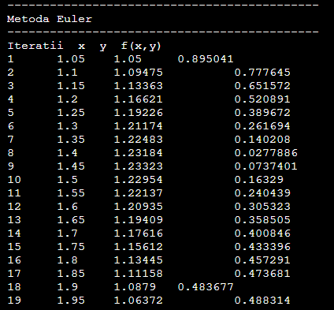

Figura 2. Rezultatele obținute pentru metoda Euler

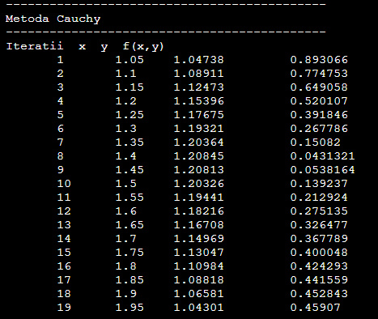

Figura 3. Rezultatele obținute pentru metoda Cauchy

## 

Figura 4. Rezultatele obținute pentru metoda Runge-Kutta de ordinul 4

# VI. Compararea soluțiilor

Soluția exactă a problemei se verică prin funcția

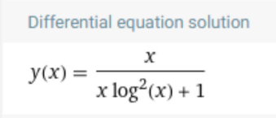

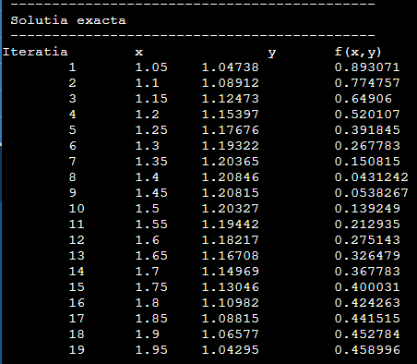

Figura 8. Soluția exactă a problemei

Tabelul 1. Rezultatele inițiale obținute

|  |  |  |  |  |
| --- | --- | --- | --- | --- |
|  | Euler | Cauchy | Runge Kutta | Exact |
| 1,05 | 1,05 | 1,04738 | 1,04738 | 1,04738 |
| 1,1 | 1,09475 | 1,08911 | 1,08912 | 1,08912 |
| 1,15 | 1,13363 | 1,12473 | 1,12473 | 1,12473 |
| 1,2 | 1,16621 | 1,15396 | 1,15397 | 1,15397 |
| 1,25 | 1,19226 | 1,17675 | 1,17676 | 1,17676 |
| 1,3 | 1,21174 | 1,19321 | 1,19322 | 1,19322 |
| 1,35 | 1,22483 | 1,20364 | 1,20365 | 1,20365 |
| 1,4 | 1,23184 | 1,20845 | 1,20846 | 1,20846 |
| 1,45 | 1,23323 | 1,20813 | 1,20815 | 1,20815 |
| 1,5 | 1,22954 | 1,20326 | 1,20327 | 1,20327 |
| 1,55 | 1,22137 | 1,19441 | 1,19442 | 1,19442 |
| 1,6 | 1,20935 | 1,18216 | 1,18217 | 1,18217 |
| 1,65 | 1,19409 | 1,16708 | 1,16708 | 1,16708 |
| 1,7 | 1,17616 | 1,14969 | 1,14969 | 1,14969 |
| 1,75 | 1,15612 | 1,13047 | 1,13046 | 1,13046 |
| 1,8 | 1,13445 | 1,10984 | 1,10982 | 1,10982 |
| 1,85 | 1,11158 | 1,08818 | 1,08815 | 1,08815 |
| 1,9 | 1,0879 | 1,06581 | 1,06577 | 1,06577 |
| 1,95 | 1,06372 | 1,04301 | 1,04295 | 1,04295 |

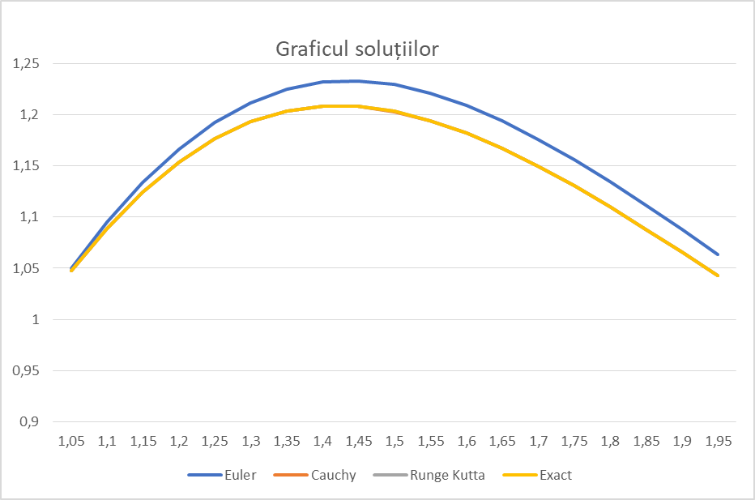

Figura 9. Graficul soluției exacte și a soluțiilor aproximative

# VII. Concluzie:

În urma efectuării lucrării de laborator cu numărul 4, am studiat determinarea soluției ecuației diferențiale prin metoda lui Euler, Cauchy, Runge-Kutta de ordinul 4 și am adus ecuația principală la una ce oferă o soluție exactă. Astfel, am utilizat limbajul C++, pentru fiecare din metode și am determinat valoarea acesteia, începând cu 1, până la 1, cu mărimea pasului h = 0.05.

De asemenea, afirm că realizarea acestor exemple, prin 3 metode, m-a facut să observ faptul că cea mai exactă este metoda Runge - Kutta. Chiar dacă după dificultate, metoda Euler este mai ușoară, totuși nu este cea mai eficientă. Metoda lui Euler este o metodă explicită cu un singur pas, nu face altceva decât să urmeze panta (tangenta) din nodul curent, pentru a calcula valoarea din nodul următor. Pentru Cauchy, pentru a trece la pasul următor este necesară o „imbricare”, adică avem de calculat *f(x2, f(x1, y1)). Iar,* Metode Runge - Kutta include [metoda Euler explicită](https://ru.wikipedia.org/wiki/%D0%9C%D0%B5%D1%82%D0%BE%D0%B4_%D0%AD%D0%B9%D0%BB%D0%B5%D1%80%D0%B0) și [metoda Euler](https://ru.wikipedia.org/wiki/%D0%9C%D0%B5%D1%82%D0%BE%D0%B4_%D0%AD%D0%B9%D0%BB%D0%B5%D1%80%D0%B0) modificată cu recalculare, care sunt, respectiv, metode de ordinul întâi și al doilea de precizie. Cea mai des folosită și implementată în diverse pachete matematice este metoda *clasică Runge - Kutta* , care are ordinul al patrulea de precizie.